From Luther to Donald Trump. Writing History in an age of media change

door Andrew Pettgree

Op vrijdag 15 december organiseert het Amsterdam Centre for the History and Heritage of Protestantism (ACHHP) van de Vrije Universiteit in de Waalse kerk te Amsterdam een middag met de bestseller auteur Andrew Pettegree. Andrew Pettegree is in december fellow van het ACHHP om in de rijke collectie van de VU-bibliotheek onderzoek te doen naar protestantse vroomheidsliteratuur.
In zijn rijke loopbaan als historicus heeft Andrew Pettegree diverse bestsellers op zijn naam weten te zetten. Zijn oeuvre bevindt zich grotendeels op het snijvlak van twee grote thema’s: de geschiedenis van de Reformatie en de boekgeschiedenis. Zijn laatste werk Brand Luther, dat in meerdere talen verscheen, is daarvan een fraai voorbeeld.  Zijn kunst om steeds nieuwe thema’s te kiezen en daarover succesvolle boeken te schrijven die ook nog eens inhoudelijk en methodisch vernieuwend zijn, hebben de organisatoren aangezet om Pettegree te vragen iets van zijn meesterschap te onthullen en daarover met zijn gehoor in gesprek te gaan. | 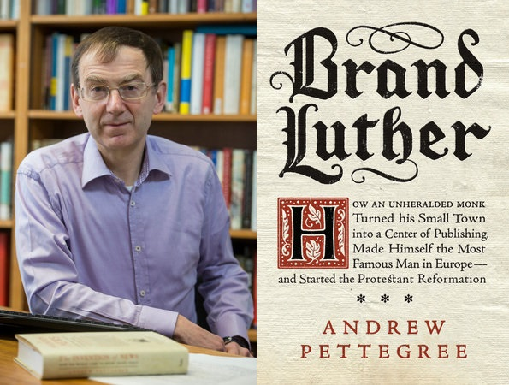

Het programma begint om 15.00 uur en eindigt om 16:30 met een borrel.

Wanneer: Vrijdag 15 december, 15.00 uur, lezing en gesprek met Andrew Pettegree (voertaal: Engels, vragen mogen ook in het Nederlands)
Waar: Waalse Kerk Amsterdam, Walenpleintje 157, Amsterdam

De toegang tot dit evenement is gratis, maar aanmelding is vereist. Dit kan door een mail te sturen naar info@dewaalsekerk.nl o.v.v. 'Aanmelding Andrew Pettegree'.

Het Amsterdam Centre for the History and Heritage of Protestantism van de Vrije Universiteit maakt de rijke Amsterdamse erfenis op het gebied van het protestantisme beter toegankelijk. Het centrum doet dat door fellowships te verstrekken aan onderzoekers zodat zij de tijd hebben Amsterdamse archieven en bibliotheken te gebruiken; door jonge onderzoekers te ondersteunen bij het verwerven van onderzoeksgeld en door de organisatie van publiekslezingen.

Coördinatoren van het centrum zijn prof.dr. August den Hollander en prof. dr. Mirjam van Veen.

